
МИНОБРНАУКИ РОССИИ
Федеральное государственное бюджетное образовательное учреждение
высшего образования
«МИРЭА − Российский технологический университет»
РТУ МИРЭА
Институт информационных технологий (ИИТ)
Кафедра прикладной математики (ПМ)

ОТЧЕТ ПО ПРАКТИЧЕСКОЙ РАБОТЕ №4
по дисциплине «Системы управления базами данных»

Студент группы | ИНБО-20-23. Школьный И.В. | (подпись)
Преподаватель | Трушин С.М. | (подпись)

Москва 2025 г.
СОДЕРЖАНИЕ
ПОСТАНОВКА ЗАДАЧИ 3
1 ПОРЯДОК ВЫПОЛНЕНИЯ РАБОТЫ 4
1.1 Подготовка среды 4
1.2 Создание первого потока данных 5
1.3 Создание простого конвейера 8
1.4 Проверка результатов 14
1.5 Создание шаблона потока 16
1.6 Работа с группами обработки 18
1.7 Самостоятельная работа 22
ВЫВОД 24

Постановка задачи
Изучить принципы построения и обработки потоков данных с использованием Apache NiFi. Освоить базовые операции по созданию, настройке и запуску конвейеров данных, работе с обработчиками (processors), связями (relationships) и шаблонами (templates).
Оборудование и ПО:
- ПК с установленной средой Apache NiFi.
- Веб-браузер (Firefox / Chrome).
- Терминал Linux.
- Файлы из каталога Исходные_данные:
- GenerateFlowFile_Config.txt — параметры генерации тестовых FlowFile’ов;
- PutFile_Config.txt — настройки директории вывода;
- ExtractText_Regex_Sample.txt — пример регулярного выражения для анализа текста.
- Порядок выполнения работы
  - Подготовка среды
Откроем терминал Linux и запустим сервис NiFi (Рисунок 1).
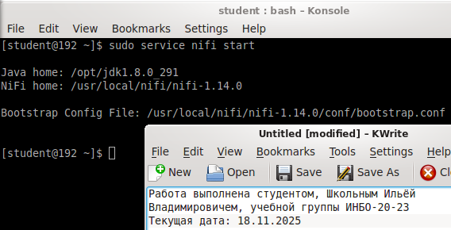
Рисунок 1 — Запуск сервера NiFi
Перейдем в браузер и откроем веб-интерфейс NiFi (Рисунок 2).
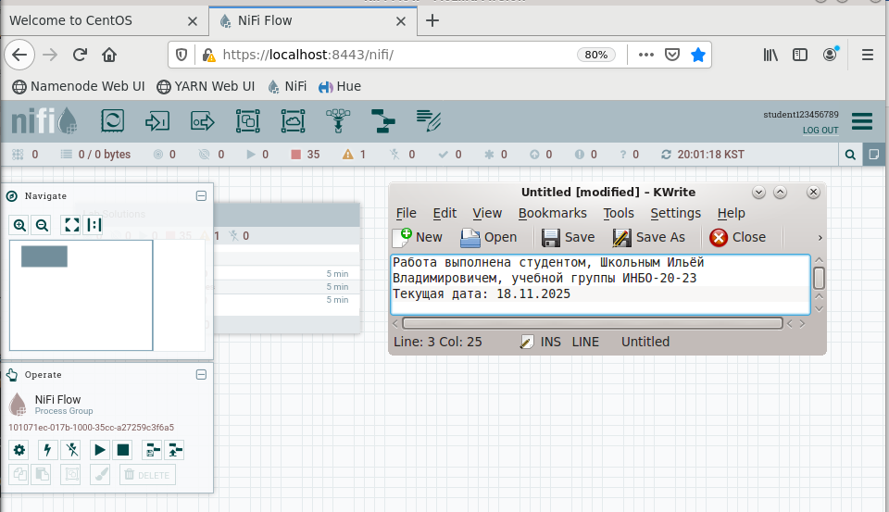
Рисунок 2 — Веб-интерфейс NiFi
Сервис работает корректно, перейдем к созданию первого потока данных.
  - Создание первого потока данных
На панели перетащим блок Processor на холст. В списке категорий выберем Hadoop и просмотрим список доступных обработчиков (Рисунок 3).
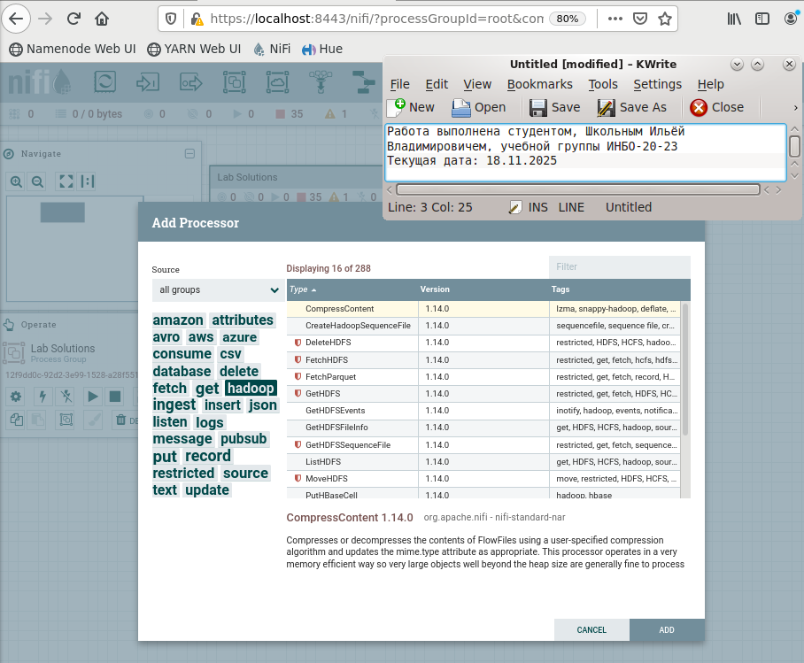
Рисунок 3 — Обработчики hadoop
Очистим фильтр и введем в поиск Generate (Рисунок 4).
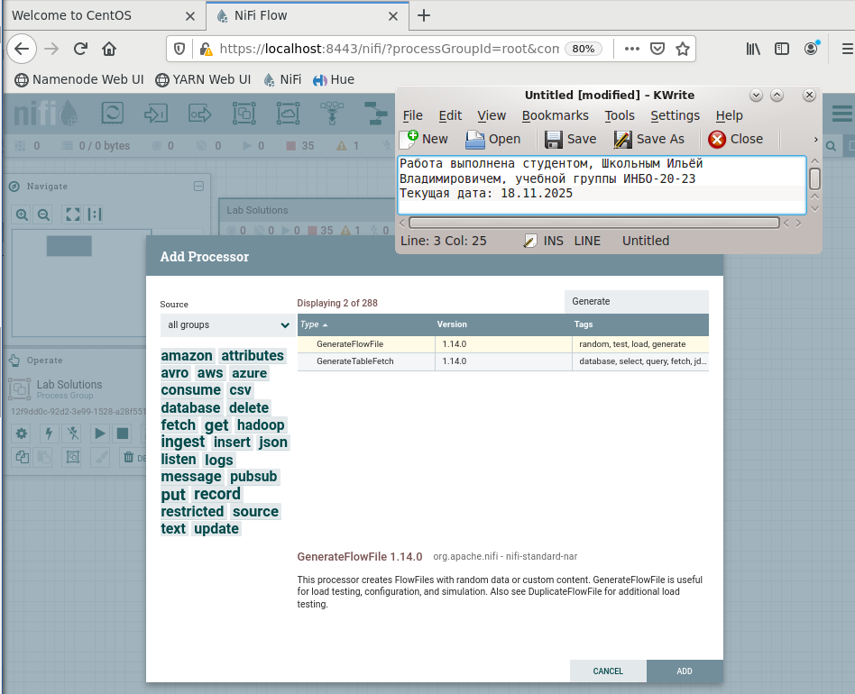
Рисунок 4 — Generate
На Рисунке 4 изображен обработчик GenerateFlowFile, выберем его. Выполним его настройку. Сперва изменим имя (Рисунок 5).
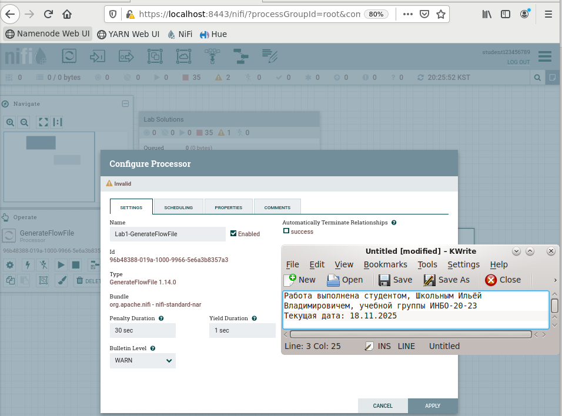
Рисунок 5 — Настройка обработчика. Изменение имени
Затем изменим интервал запуска на 2 секунды (Рисунок 6).
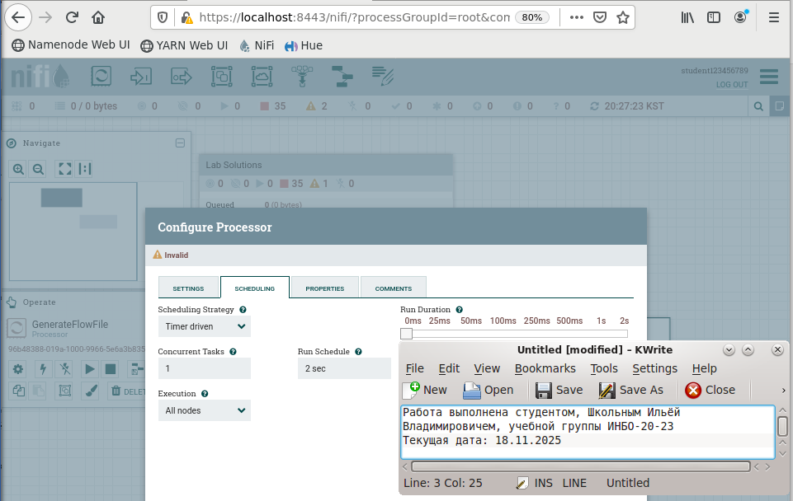
Рисунок 6 — Настройка обработчика. Изменение интервала запуска
И наконец установим размер файла как 100 Кб (Рисунок 7).
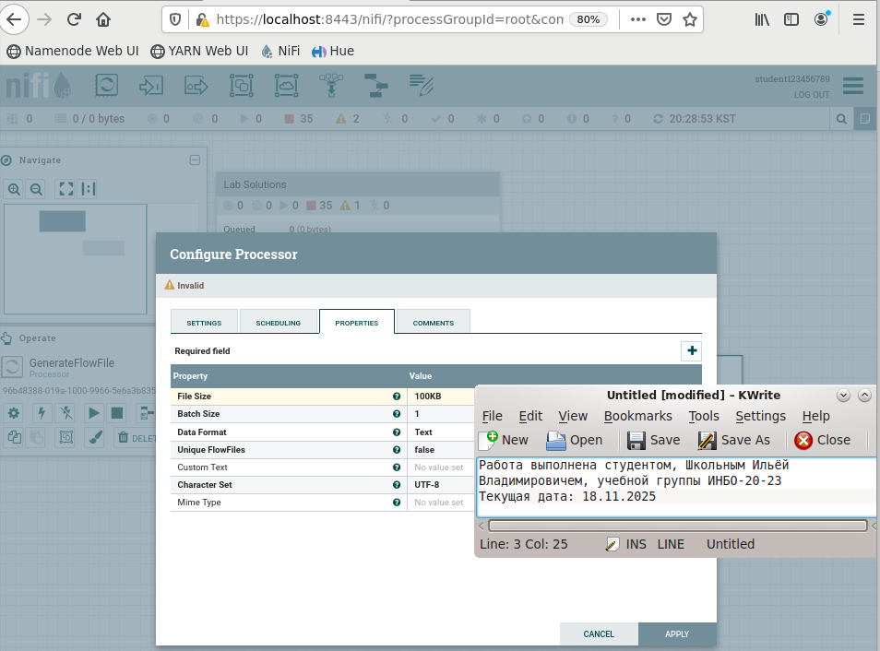
Рисунок 7 — Настройка обработчика. Изменение размера файла
Сохраним изменения, нажав на кнопку Apply.
  - Создание простого конвейера
В этом разделе необходимо добавить второй обработчик с названием PutFile (Рисунок 8).
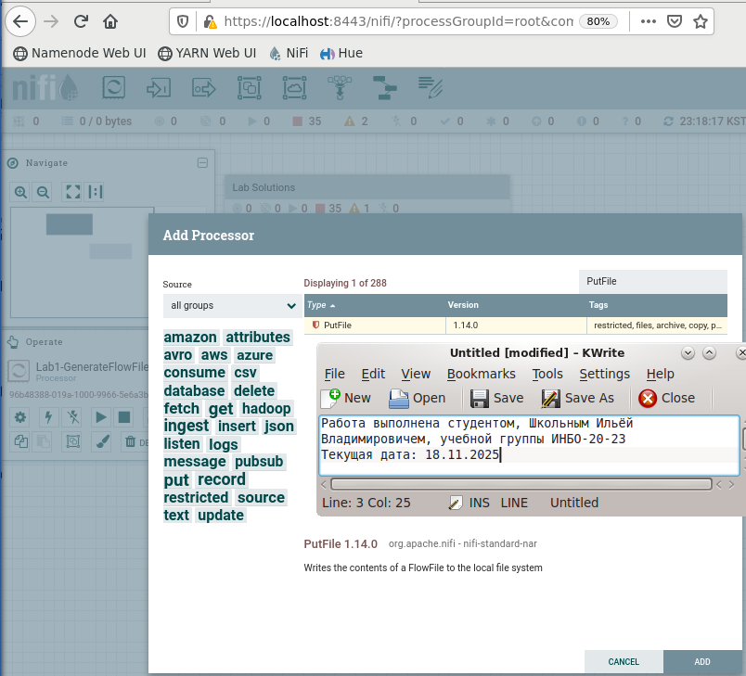
Рисунок 8 — Добавление обработчика PutFile
Далее его надо настроить. Изменим ему имя и установим галочку в поле enabled (Рисунок 9).
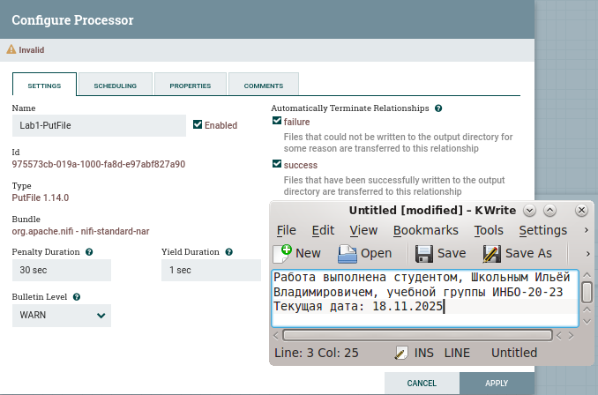
Рисунок 9 — Настройка PutFile. Изменение имени
Произведем настройку раздела Scheduling (Рисунок 10).
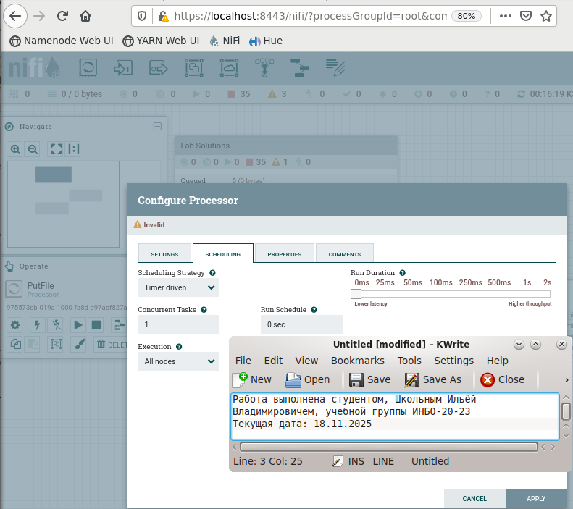
Рисунок 10 — Настройка раздела Scheduling в обработчике PutFile
В разделе Properties необходимо указать каталог для сохранения файлов, правило разрешения конфликтов, установить true на создании каталога в случае его отсутствия, а также установить владельца и группу создаваемых файлов (Рисунок 11).
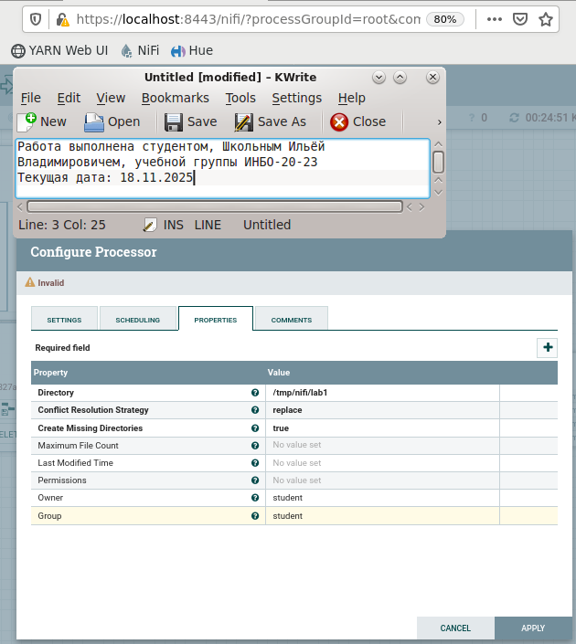
Рисунок 11 — Настройка Properties в обработчике PutFile
Свяжем обработчики. Потянем связь от Lab1-GenerateFlowFile до Lab1-Putfile и установим галочку напротив success (Рисунок 12).
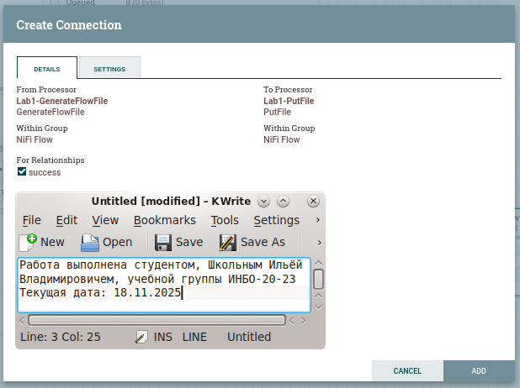
Рисунок 12 — Связывание обработчиков
Убедимся в том, что ни один компонент на холсте не запущен (Рисунок 13).
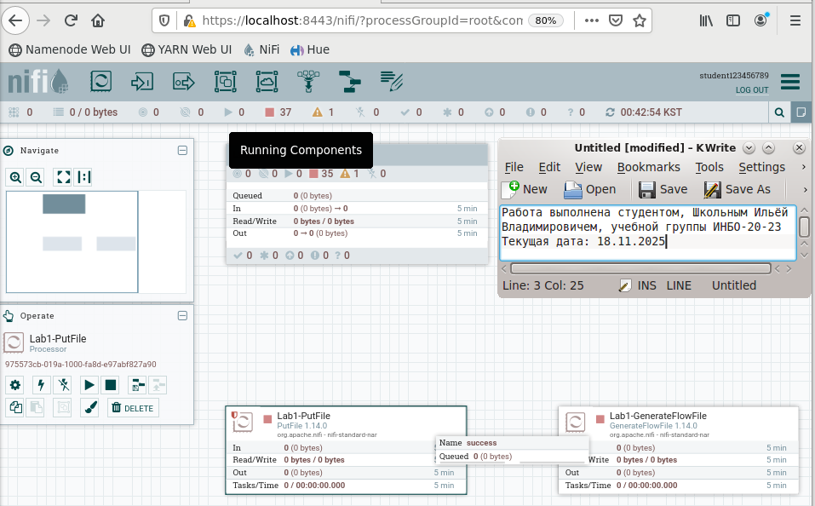
Рисунок 13 — Ни одного запущенного компонента
Теперь запустим оба обработчика (Рисунок 14).
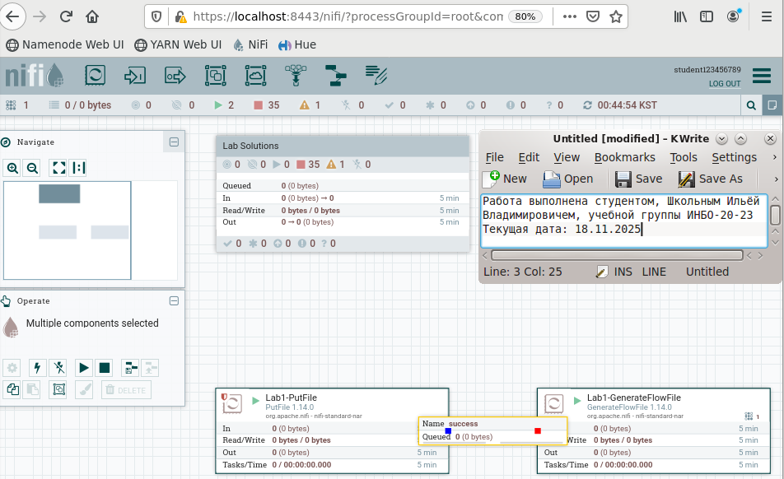
Рисунок 14 — Запуск обработчиков
Запуск обработчиков проведен успешно, теперь проверим результат.
  - Проверка результатов
В терминале перейдем в указанную директорию и просмотрим ее содержимое (Рисунок 15).
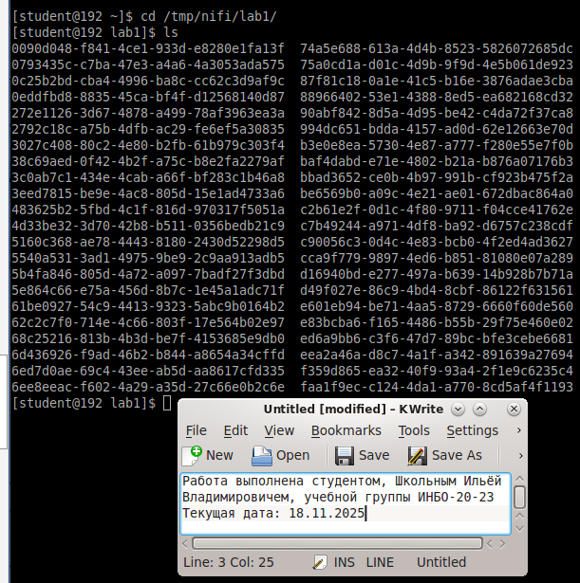
Рисунок 15 — Просмотр содержимого каталога
С помощью команды cat просмотрим содержимое одного из таких файлов (Рисунок 16).
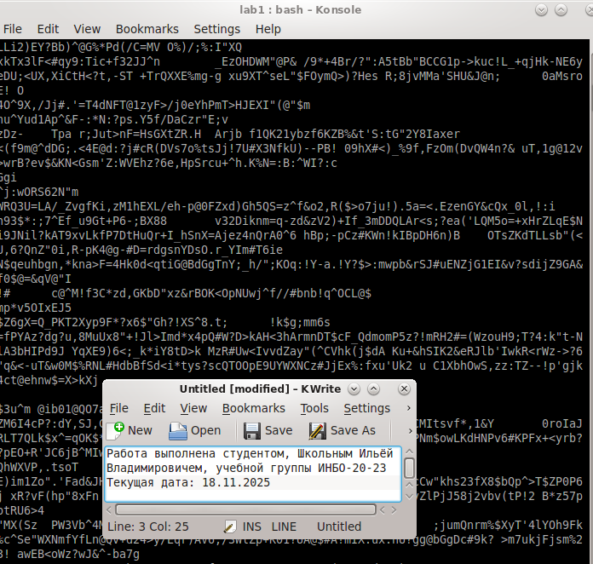
Рисунок 16 — Просмотр содержимого FlowFile’а
Как видно, FlowFile’ы имеют содержимое, значит все было выполнено корректно.
  - Создание шаблона потока
Снова выделим обработчики и связь между ними и создадим шаблон (Рисунок 17).
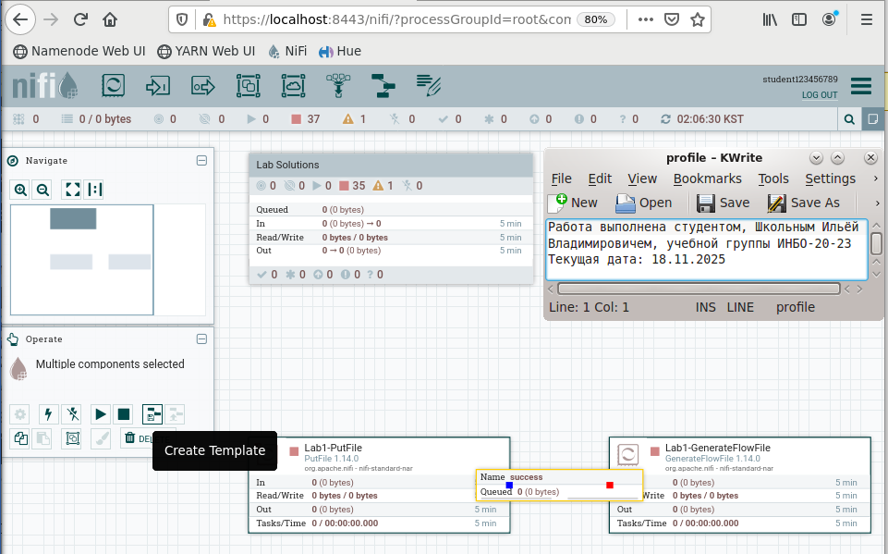
Рисунок 17 — Создание шаблона
Назовем шаблон BasicFlow_Template и сохраним его (Рисунок 18).
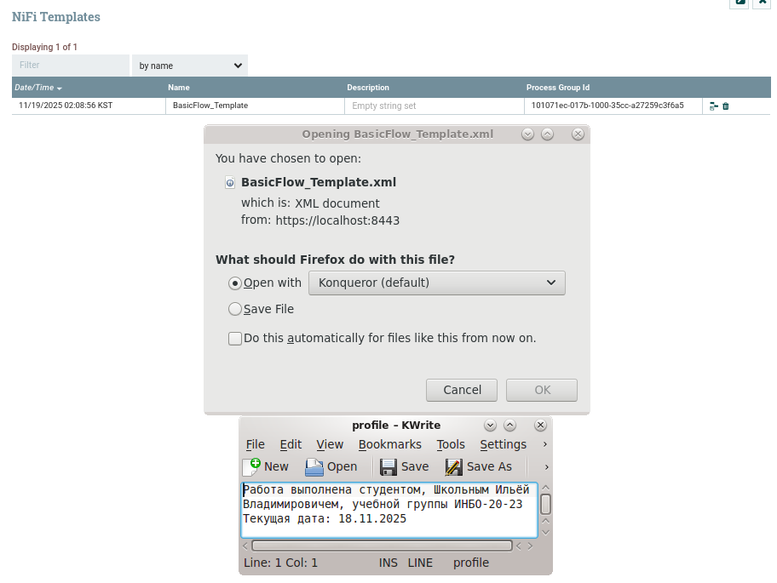
Рисунок 18 — Сохранение шаблона в формате XML
Файл успешно сохранен!
  - Работа с группами обработки
Добавим новую группу обработки и дадим ей название (Рисунок 19).
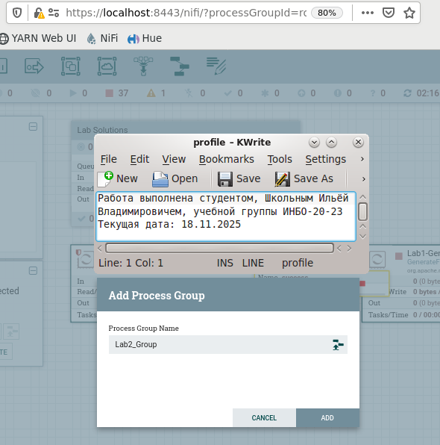
Рисунок 19 — Создание группы обработчиков
Перейдем в эту группу по двойному нажатию ЛКМ и добавим ранее созданный шаблон (Рисунок 20).
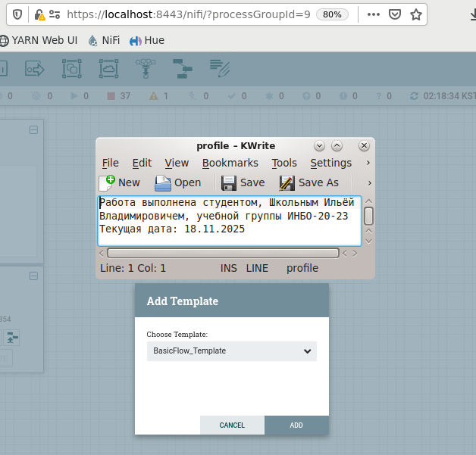
Рисунок 20 — Добавление шаблона в группу
Добавим порт выходных данных, затем обработчик ExtractText (Рисунок 21).
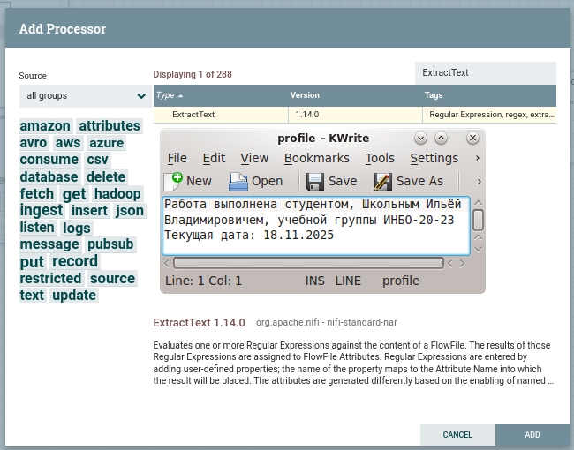
Рисунок 21 — Добавление обработчика ExtractText
Настроим его, соединим все компоненты и запустим (Рисунок 22). Важное замечание: изменим обработчик PutFile, а конкретно перепишем каталог, куда записывать файлы.
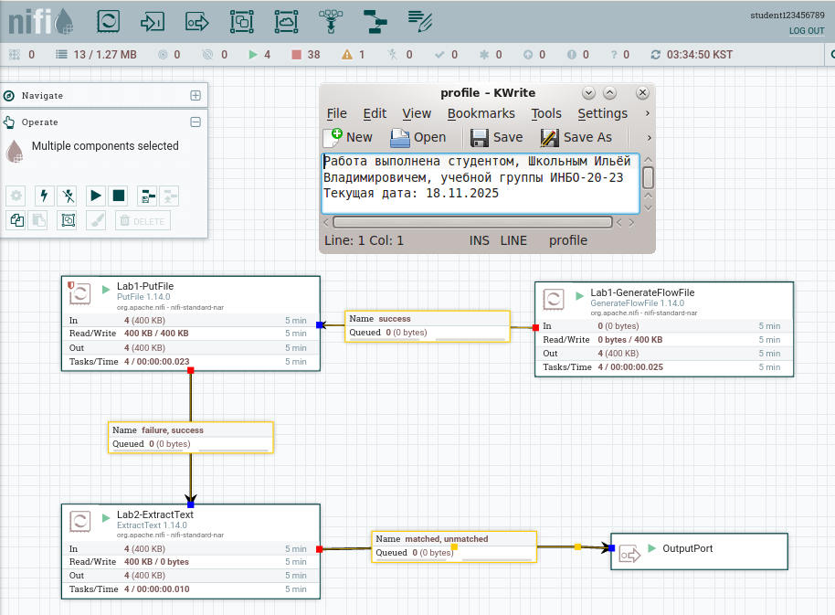
Рисунок 22 — Запуск схемы
Перейдем в созданный каталог и проверим наличие файлов (Рисунок 23).
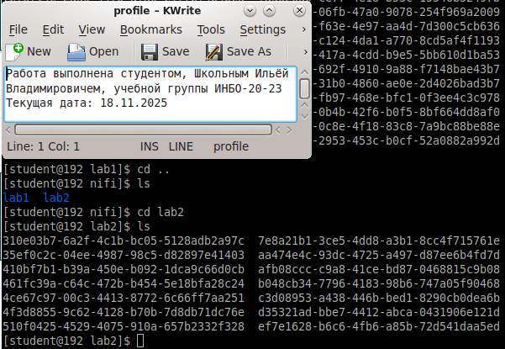
Рисунок 23 — Созданные файлы
Как можем заметить, все работает корректно.
  - Самостоятельная работа
Для самостоятельной работы заведем новую группу обработчиков и назовем ее SelfTask. Сценарий будет состоять из четырех обработчиков со своей уникальной настройкой. Сначала генерируем файлы, затем сплитуем текст, потом сжимаем файл в формате .gz и записываем их в каталог /tmp/nifi/self_task. Сценарий изображен на Рисунке 24.
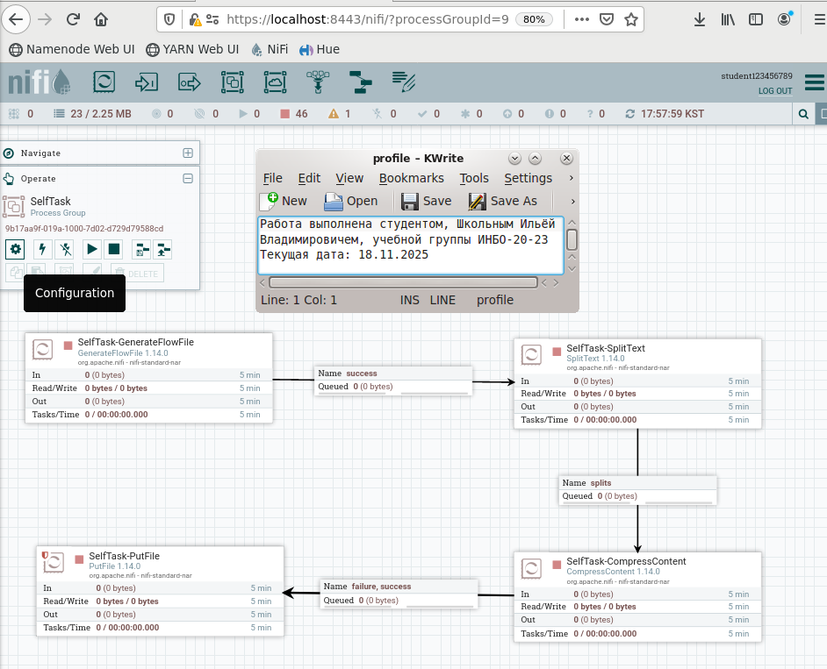
Рисунок 24 — Сценарий самостоятельной работы
Просмотрим каталог и убедимся в корректности работы (Рисунок 25).
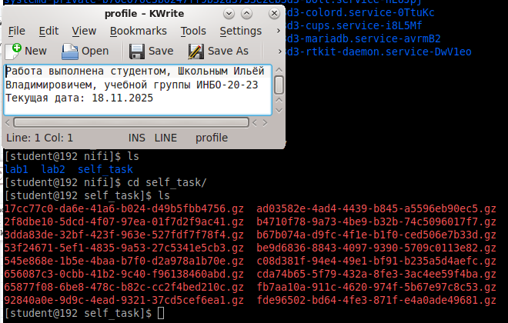
Рисунок 25 — Записанные файлы в каталог
Как видно на Рисунке 25, все было выполнено корректно.

Вывод
В ходе выполненной работы была изучена практическая настройка и отладка потоков данных в Apache NiFi.

